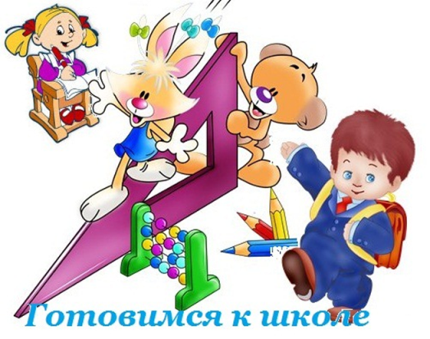
ДОШКОЛЬНАЯ ПОДГОТОВКА
Уважаемые родители и законные представители будущих первоклассников
2019-2020 учебного года!

18 декабря 2018 года в 18.00 в здании начальной школы (ул. Маршала Захарова, д.14, к.3) состоится родительское собрание «Дошкольная подготовка».

С 15 января 2019 года начинаются занятия по подготовке к школе.
Обучение будет проходит по следующим образовательным программам:
«Занимательная математика», «Учусь общаться», «Учусь родному языку».
Занятия проходят один раз в неделю (по вторникам):
17.00-17.30 – 1 занятие
17.40-18.10 – 2 занятие
18.20-18.50 – 3 занятие

Необходимо приготовить и принести на первое занятие:
- Папку-скоросшиватель.
- Файлы (пустые) для заполнения раздаточным материалом, которые будут приготовлены педагогами.
- Письменные принадлежности (цветные карандаши, простой карандаш (2 шт.), стирательная резинка).
- Сменную обувь.

